4. МАГНИТОСФЕРА, ДОМЕНЫ И ГРАНИЦЫ

Термин магнитосфера был предложен американским физиком Томасом Гольдом в 1959 году. Он писал: «Область выше ионо-сферы, в которой магнитное поле Земли доминирует в контроле за движением газа и заряженных частиц, и которая простирается до расстояния порядка 10 радиусов Земли вполне может называться магнитосферой.»
Как мы уже упоминали раньше, магнитосферу можно разделить на три части — внутреннюю, внешнюю и между ними — авроральную магнитосферу. Во время возмущений различия между частями проявляются особенно ярко.
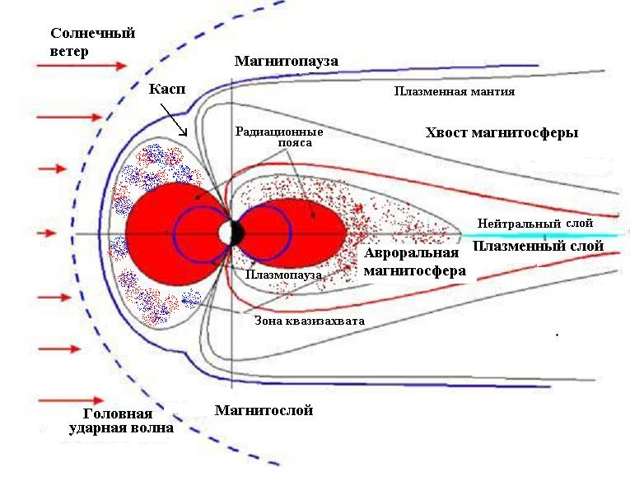
Рис 4-1 Основные домены и слои, общее строение магнитосферы

Магнитосфера — очень динамичное образование, она непре-рывно меняется, движется и внутри ее тоже все дышит и всхлипывает. Но об этом, о динамике — в следующей главе. Сейчас расскажем о ее устройстве, областях-доменах и границах между ними. Каркас магнитосферы — магнитное поле, поэтому сначала поговорим о конфигурации магнитного поля. Магнитные силовые трубки магнитосферы заполнены энергичными част-ицами и плазмой, их конфигурация важна для понимания структуры магнитосферы. Базовое строение магнитосферы отражено на рисунке 4-1, к содержанию этого рисунка мы будем возвращаться по ходу дальнейшего рассказа. Вторую половину данной главы, начиная с раздела 4.6 можно при первом чтении пропустить и возвращаться к ним, когда потребуется для понимания процессов магнитной бури.

4.1 Конфигурация магнитного поля
Многие спутники Земли в наборе научных инструментов имели магнитометр, измерявший магнитное поле в различных точках своей орбиты. Довольно быстро было обнаружено, что конфигурация поля мало отличается от дипольного только на на близких к Земле расстояниях, 3-4 радиуса Земли от поверхности. Эта область получила название внутренней (inner) магнитосферы. Она ассоциируется с положением радиационных поясов Земли. С удалением от Земли начинаются отличия от диполя, вытягивание силовых линий в полуночном секторе и поджатие — в дневном. Но все же силовые линии здесь замкнуты, можно сказать квазидипольного типа. Общепринятого названия этой области нет, некоторые относят ее к внутренней магнитосфере, другие называют областью квазизахвата, или авроральной магнитосферой. Необходимость выделения авроральной магнитосферы в особый класс диктуется различием в структуре и динамике энергичных частиц. Третья область, расположенная на ночной стороне Земли в спокойное время на расстоянии 10 Re сильно отличается от дипольной. Данные магнитометров в отдаленных полуночных частях магнитосферы показали, что здесь силовые линии вытянуты в антисолнечном направлении, эта область получила название хвоста магнитосферы (magnetotail). Все эти область нетрудно обнаружить на рис 4-1. Здесь же виден касп (cusp), разделяющий силовые линии, идущие на ночую и дневную стороны (точнее два каспа, северный и южный). Это воронкообразный открытый сток для частиц из солнечного ветра в ограниченную область полярной шапки. Иногда эта область вытягивается в полоску, в этом случае используется название клефт (cleft).
В результате взаимодействия солнечного ветра, набегающего на земную магнитосферу, образуется головная ударная волна, (bow shock), ближе к Земле переходная область, ( именуемая также ка погранслой или магнитослой (magnetosheet)) отделяет головную ударную волну от магнитопаузы (magnetopause), которая является границей собственно магнитосферы. Еще одна особенность структуры магнитного поля — это нейтральная линия в хвосте магнитосферы, вернее плоскость, отделяющая силовые линии, направленные от Солнца и к Солнцу соответственно в южном и северной долях хвоста. Область границ магнитосферы сложна и интересна, мы дадим о ней информацию в конце данной главы.
Для того, чтобы перейти от схемы к реальной мгновенной картине силовых линий магнитного поля, необходимы одновременные измерения в сотне, если не в тысяче точек. Такого
количества спутников одновременно в космосе мы никогда не дождемся. Поэтому появилась необходимость в моделях магнитного поля, разработка которых шла в двух направлениях. Первое заключалось в поиске некой формулы, математического представления магнитосферной конфигурации, искаженной солнечным ветром. Такой была параболическая модель В. П. Шабанского, развитая в наше время его учеником И.И. Алексеевым — в модель были включены токи, текущие в разных
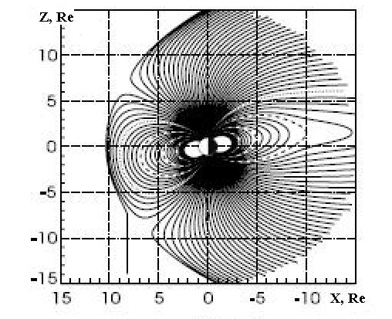
Рис 4-2 Модель магнитного поля Ts4

участках магнитосферы. Второе направление — создание эмпирической модели. Н.А. Цыганенко взял все измерения магнитного поля на разных спутниках, и разбив их по шести уровням магнитной активности с учетом зависимости измерений от наклона магнитного диполя, создал удобную модель магнитосферы, основанную на измерениях ( рис 4-2). Затем последовали новые модификации модели; более сложные и включающие в качестве исходных параметры солнечного ветра и магнитной активности. Модели как правило хорошо описывают структуру внутренней магнитосферы, хуже — структуру авроральной магнитосферы и совсем плохо — конфигурацию хвоста.

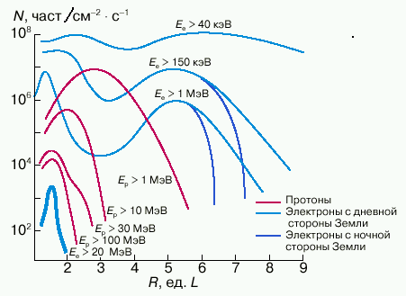
Рис 4-3 Радиальный профиль радиационных поясов Земли
4.2. Радиационые пояса
Энергичные частицы проживают в радиационных поясах и эпизодически — в авроральной магнитосфере. Первые полеты советских и американских спутников обнаружили существо-вание областей повышенного содержания энергичных заря-женных частиц, которые были названы поясами Ван-Аллена или радиационными поясами. На рис. 4.1 показано место поясов в структуре магнитосферы, а на рис..4-3 представлены радиальные профили потоков электронов и протонов в экваториальной плоскости магнитосферы Земли, полученные на четырех советских спутниках Земли ЭЛЕКТРОН учеными Ю.И. Логачевым, Э.Н. Сосновцом, С.Н. Кузнецовым и другими сотрудниками НИИЯФ МГУ. Измерения проводились в минимуме солнечного цикла, в спокойных условиях, когда в первом приближении можно говорить о симметрии поясов по долготе. По оси абсцисс дается расстояние от центра Земли в радиусах Земли Rе.
Электроны с энергией > 100 кэВ образуют два пояса: внутренний на L < 2.5 и внешний на L> 3 с провалом интенсивности (through) на L=2.5-3.5. Радиальное распределение протонов не имеет про-валов. С уменьшением L появляются протоны все больших энергий. Рис 4-3 отображает структуру поясов в магнитоспокой-ное время. Во время возмущений структура поясов значительно меняется.
Радиационные пояса являются одной из разновидностей магнитной ловушки. Частицы в магнитной ловушке захвачены, когда они остаются в ней существенно дольше, чем время пролета по прямой порядка размера ловушки.
Для геомагнитной ловушки говорят об устойчивом или стабильном захвате, если частица магнитным дрейфом огибает Землю не меньше одного раза по замкнутой дрейфовой траектории. Достаточным условием для этого является сохранение первого, второго и третьего адиабатических инвариантов, о которых мы поговорим в следующей главе.
Внутренний радиационный пояс характеризуется наличием протонов высокой энергии (от 20 до 800 МэВ) с максимумом потока протонов с энергией Ep > 20 МэВ до 104 протон/(см2.сек.стер) на расстоянии L ~ 1,5. Во внутреннем поясе присутствуют также электроны с энергиями от 20-40 кэВ до 1 МэВ; плотность потока электронов с Ee> 40 кэВ составляет в максимуме ~ 10⁶—10⁷ электрон/(см2.сек.стер).
С внешней стороны этот пояс ограничен магнитной оболочкой с L ~ 2, которая пересекается с поверхностью Земли на геомагнитных широтах ~ 45°. Ближе всего к поверхности Земли (на высоты до 200—300 км) внутренний пояс опускается над Бразильской магнитной аномалией (БМА), где магнитное поле сильно ослаблено; полярный низковысотный спутник только здесь пролетает через отроги радиационного пояса.
Центр магнитного диполя смещен на 430-460 км от центра Земли. По этой причине высота магнитного дрейфа частиц изменяется по долготе: если над Австралией дрейф идет на высоте 1600 км, то над Америкой те же частицы дрейфуют, спускаясь до 600 км. А на высоте 200-300 км стабильного пояса не может быть — траектория дрейфа на одном из участков обязательно упрется в атмосферу и частицы, испытывая частые столкновения с атомами и молекулами атмосферных газов, теряют свою энергию, рассеиваются и поглощаются атмосферой. В этой внутренней области квазизахвата время от времени регистрируются потоки энергичных протонов и электронов приходящие сюда из более отдаленных областей радиационного пояса или даже из атмосферы.
Внешний электронный радиационный пояс Земли заключён между магнитными оболочками L ~ 3 и L ~ 6 с максимальной плотностью потока частиц на L ~ 4,5. Для внешнего пояса характерны электроны с энергиями 40-100 кэВ, поток которых в максимуме достигает 106-107 электрон/((см2.сек.стер). Наблюдаются электроны и больших энергий (до 1 МэВ и выше). Среднее «время жизни» частиц внешнего РПЗ составляет 105-107 сек. В периоды повышенной активности внешний пояс пополняется авроральными электронами, без этого пополнения радиационные пояса постепенно бы потеряли своих обитателей.
Искусственные радиационные пояса. Радиационный пояс можно создать искусственным путем, забросив в магнитоосферу достаточно большой поток заряженных частиц. Проще всего это можно сделать с помощью высотного ядерного взрыва, когда в результате деления образуются электроны и ионы (ободранные ядра). Несколько короткоживущих поясов было создано взрывами в космосе, произведенными США и СССР.
Американцы в 1958 году произвели два взрыва в Тихом океане под шифром «ТИК» и «Оранж», затем три взрыва «Аргус». Каждый взрыв имел мощность эквивалентную 1 килотонне тринитротолуола. Взрывы производились на разной высоте и широте: «Аргус-1» 27 августа— высота 200 км, «Аргус-2» 30 августа—высота 250км, «Аргус-3» 6 сентября 1958 г.- высота 500 км. Узкие радиационные пояса существовали после взрывов 10-15 суток.
Советские взрывы большой мощности 22, 28 октября и 1 ноября 1962 г. были произведены над архипелагом Новая Земля. Радиационные пояса существовали недолго, пару недель, но последствия ощущались не только в магнитосфере, но и на Земле, причем довольно долго.
Кстати о радиации... Ночью в темноте в совмещенном, извиняюсь, санузле своей квартиры в Апатитах увидел я, что в углу что-то ярко светится. Посмотрел при свете — это лежал в мусорном ведре скелет палтуса, благополучно съеденного семьей накануне. Такой радиоактивной рыбы в Баренцовом море было столько, что рыболовные суда получили предписание отбирать поврежденную рыбу и свозить на берег в могильники. Из рассказа рыбака в поезде №16 Мурманск –Москва:
Вытащим сети - там у половины рыбы кожа и мясо висят клочьями. Их было запрещено выбрасывать, приказано сдавать на берег, но это значит потерять день лова, а то и два. Поэтому мы сбрасывали эту гадость в море, и шли в другое место. А там их и жрал твой палтус, рыба донная. Ну, а если повреждений не видно, так кто этот улов проверял...
И еще — во время (и после) взрывов наши стратосферные радиозонды регистрировали в атмосфере высокую радиоактивность. Я предупреждал знакомых, чтобы меньше ходили на улицу или обязательно с зонтиком, и звонил в город, просил объявить по радио жителям о радиоактивной угрозе. И в ответ получил нахлобучку от городского начальства, нечего, мол, сеять враждебную панику...

Наибольшую известность получил американский эксперимент «Старфиш», в переводе — «Морская звезда». Взрыв мощностью 1400 кт ТНТ был произведен над островом Джонсон в Тихом океане 9 июля 1962 г. на высоте 400 км. Предполагалось, что частицы, образованные взрывом, попадут на силовые линии под внутренним радиационным поясом, где в результате магнитного дрейфа они погибнут в атмосфере. Однако плотность заряженных частиц была столь велика, что магнитное поле не удерживало частицы, и облако распространилось во внутренний и частично во внешний радиационные пояса.
Находившийся в космосе ИСЗ «Космос-5» зарегистрировал мгновенный всплеск интенсивности гамма-излучения с превышением фона на несколько порядков, который существовал больше минуты. Сам же искусственный пояс прожил дольше, два десятка месяцев, постепенно разрушаясь под пристальным взглядом ученых. Проведение высотных ядерных взрывов было запрещено международным договором в 1963 г.
4.3 Плазмосфера
Ионосфера Земли, начиная с высот 1000-2000 км плавно переходит в плазмосферу - область, заполненную холодной плазмой, вращающейся с Землей под действием электрического поля коротации. На рисунке 4-1 видно, что она перекрывается с радиационными поясами. Граница плазмосферы с внешней стороны заканчивается плазмопаузой, отделяющей ее от плазменного слоя (рис 4-4), в котором частицы плазмы движутся уже под действием конвекционного электрического поля. На рис4-4 сплошными линиями показаны траектории потоков плазмы.

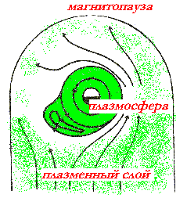
Рис 4-4 Плазмосфера и плазменный слой, траектории потоков плазмы
Плазмопауза приближается к Земле (плазмосфера сжимается) при повышении магнитной активности. Эмпирическая зависимость среднего расстояния плазмопаузы от индекса возмущенности магнитосферы выглядит следующим образом:
Lpp = 5.6 – 0.46Kp_{max} (1)
Плазмопауза отстоит дальше от Земли в вечернем секторе в результате соответствующего направления дрейфа ионов. На рисунке в спокойное время видна вечерняя выпуклость, которая во время сильных бурь переходит в т.н. шлейф (plumes).
4.4. Авроральная магнитосфера Авроральная магнитосфера располагается между хвостом и радиационными поясами, захватывая частично территории того и другого домена. Это наиболее изменчивая область магнитосферы, в которой плотность энергии частиц и магнитного поля близки по величине, что способствует развитию разного рода неустойчивостей. Именно здесь начинаются полярные магнитные бури, именно здесь ускоряются энергичные частицы, генерируются электромагнитные волны и происходят прочие захватывающие события, о которых мы расскажем в следующих главах. Внутренняя граница АМ наползает на внешний склон радиационного пояса, внешняя захватывает внутреннюю часть плазменного слоя. По этой ли, другой ли причине некоторые ученые вообще игнорируют существование авроральной магнитосферы: у них хвост и плазменный слой вплотную примыкают к радиационному поясу. Может быть эти разногласия можно было бы считать несущественными, но для понимания процессов магнитосферной суббури и мировой бури понятие авроральной магнитосферы является важнейшим фактором.
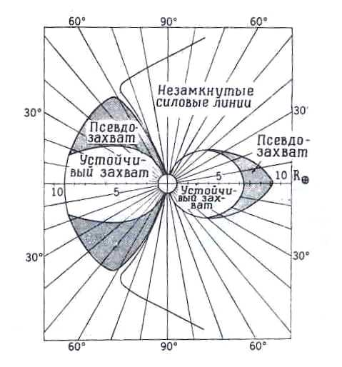
Рис 4-5 Области захвата и квазизахвата по Редереру
Магнитное поле имеет здесь квазидипольную конфигурацию, в том смысле, что силовые линии замыкаются не где-то далеко в хвосте, а в пределах 10-15 Re. Что касается энергичных частиц, то начиная с определенного радиального расстояния частицы, дрейфующие с ночной стороны, не совершают полного оборота, выходя на магнитопаузу с утренней (электроны) или вечерней (положительные ионы) стороны. Области за границей устойчивого захвата есть и с ночной и с дневной стороны, их называют областью квазизахвата, а частицы - квазизахваченными, если их траекторию все еще можно представить в виде суммы ларморовского вращения, колебаний между зеркальными точками и магнитного дрейфа.
На рис 4-5 приведена схема областей устойчивого и квазизахвата заряженных частиц в магнитосфере, нарисованная Хуаном Редерером более сорока лет назад и действительная до нашего времени. Рисунок отражает взаимное расположение двух областей обитания энергичных частиц. Все остальное пространство, обозначенное Редерером как область незамкнутых силовых линий, относится к хвосту магнитосферы и переходной области.
Большие потоки энергичных частиц регистрируется в области квазизахвата не всегда, а только эпизодически. Область их появления вне поясов была названа командой С.Н. Вернова зоной неустойчивой радиации, но это название не прижилось, чаще употребляется термин авроральная радиация.
Область квазазахвата сидит а на склоне спада интенсивности внешнего радиационного пояса. В дополнению к частицам поясов здесь наблюдается еще несколько популяций частиц - частицы центрального плазменного слоя с энергией до 1 -10 кэВ, авроральные электроны и ионы с энергией от единиц до десяти кэВ, энергичные авроральные электроны и протоны от 10 кэВ до нескольких сотен кэВ и иногда - до единиц МэВ. Поток свежеускоренных авроральных частиц во время суббурь превы-шает фоновый поток "старых" частиц радиационного пояса на несколько порядков; в дальнейшем эти частицы либо погибают в атмосфере, либо уходят на магнитопаузу, либо пополняют радиационные пояса посредством радиальной диффузии.
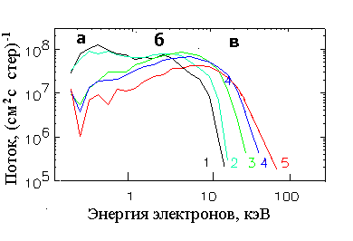
Рис 4-6 Ряд энергетических спектров электронов в авроральной магнитосфере

На рис 4-6 приведены несколько измерений энергетического спектра электронов в плоскости экватора в авроральной магнитосфере на протяжении 5 минут во время суббури, где видна эта смесь нескольких сортов частиц. Низкоэнергичная часть спектра (а) заполняется из ионосферы, она сильно изменчива. Далее, от 1 до 5-10 кэВ следует область центрального плазменного слоя (б) и выше (с) на кривой 1— электроны радиационного пояса, а на остальных кривых — ускоренные во время суббури энергичные авроральные электроны. Здесь энергетический спектр степенной, на меньших энергиях можно говорить (не всегда) о максвелловском распределении.
Энергетический спектр заряженных частиц радиационных поясов и авроральных частиц как правило падающий, поток частиц уменьшается с ростом энергии.
Энергетические спектры для всех частиц РПЗ описываются функциями вида:
N (E) ~ E^{-Υ} (3)
где N (E) — число частиц с данной энергией E, с характерными значениями γ ~ 1.8 для протонов в интервале энергий от 40 до 800 МэВ. Такой спектр называют степенным. Другой вид спектра, экспоненциальный:
N (E) ~ exp(-E/Eo), (4)
где Eo ~ 200—500 кэВ для электронов внешних и внутренних поясов и Eo ~ 100 кэВ для протонов малых энергий.
Авроральную магнитосферу можно отслеживать с Земли, во время возмущений она проектируется на ионосферу как мгновенная зона полярных сияний.
Зона полярных сияний. На рис 4.7 показано несколько областей свечения полярных сияний, которые являются проекцией областей магнитосферы, показанных на рис 4-1. Сияния субавроральной зоны вызываются сбросом электронов из внешнего радиационного пояса, хвост магнитосферы и касп
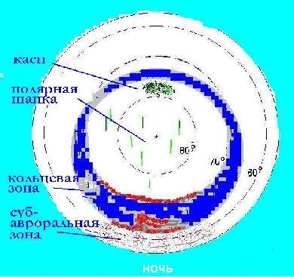
Рис 4-7 Области свечения полярных сияний

проявляется сияниями полярной шапки и касповыми сияниями, и центральное место занимает зона полярных сияний (кольцевая зона) являющаяся проекцией авроральной магнитосферы. Приполюсная дуга кольцевой зоны является проекцией границы
между хвостом и авроральной магнитосферой. Кольцевая зона смещена по отношению к магнитному полюсу на ночную
сторону. Здесь она располагается в области широт 60-70 градусов и здесь наблюдаются самые яркие, активные (и самые красивые)
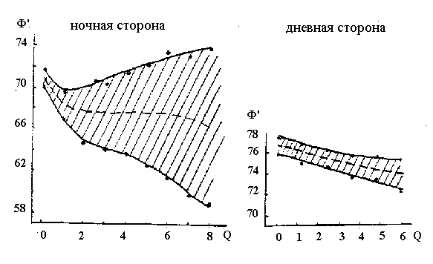
Рис 4-8 Положение границ аврорального овала в зависимости от магнитной активности (Фельдштейн и Старков)

сияния. С ростом магнитной активности южная граница спускается в средние широты, северная – заходит в полярную шапку. На рис 4-8 приведена зависимость границ овала полярных сияний от магнитной активности. Рисунок отражает некоторое среднее положение границ, в каждый конкретный момент проекция авроральной магнитосферы индивидуальна. Так, в определенные фазы суббури, середина овала может оказаться свободной от сияний, такая структура получила название двойной овал.
В науке часто так бывает, что работа, исходящая из неверных предпосылок, еще долго оказывает благотворное влияние на последующие развитие. Так случилось с расчетами Штермера по движению заряженных частиц от Солнца, вызывающих, по его мнению, полярные сияния на Земле. Мнение оказалось ошибочным, но сама методика расчетов до сих пор используется при исследовании проникновения солнечных космических лучей в магнитосферу Земли (гл. 9).По Штермеру выходило, что область проникновения частиц в магнитосферу имеет вид спирали. В полярных сияниях и в магнитных возмущениях спирали действительно находили многие, из маститых ученых большую работу проделали С.П. Никольский и Я.И. Фельдштейн. Причем спиралей оказывалось две, противоположного направления раскрутки, что требовало нереального механизма возбуждения и протонами и электронами от Солнца До истины оставалось сделать два шага – отбросить предположение о приходе возбуждающих сияние частиц от Солнца и соединить две спирали в одно колечко. (рис 4-9).
Кстати о приоритетах... Надо сказать, что по поводу приоритета открытия кольца или овала полярных сияний существовал спор между О.Б. Хорошевой и Я.И. Фельдштейном. Будучи близко знакомым с каждым из них и относясь с большим уважением к обеим, автор пытался разобраться в этом вопросе
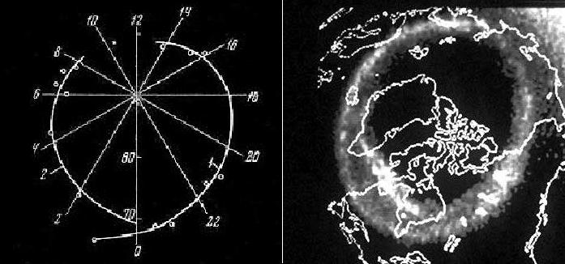
Рис 4-9 Слева – спирали Никольского, справа – снимок полярного сияния из космоса
и сухой остаток такой: Яков Исакович, опытный известный геофизик, раньше Оли написал в одной из статей, что статистический средний овал сияний может быть отражает и мгновенное положение сияний. После этого высказывания он продолжал работы и над спиральными зонами. Молодая сотрудница НИИЯФ МГУ Ольга Банифатьевна Хорошева обработала большое число одновременных снимков полярных сияний на камерах всего неба и пришла к выводу, что частицы, вызывающие сияние, высыпаются из колечка, висящего над Землей, которая под ним прокручивается. Колечко смещено на ночную сторону, на 65-67° магнитной широты, а днем его край находится на 69-72°. Перед экспедицией в Архангельскую область мы в Москве, в НИИЯФ МГУ долго ждали аппаратуру по регистрации полярных сияний из Франции. Собирались в комнате Оли, которая только что закончила эту работу и я хорошо помню, как она горела идеей кольца, своего первого и наверное, самого важного открытия.
Пространственное распределение свечения внутри овала полярных сияний неоднородно. Основной формой свечения на вечернем небе высоких широт считается однородная спокойная дуга средней интенсивности. С развитием активности в структуре дуги появляются лучи, складки, изгибы, но когда активность сияний спадает, складки исчезают, лента возвращается к однородной форме. В утреннем секторе овала часто наблюдаются пульсирующие пятна, спиральные дуги и другие элементы свечения.
Тот факт, что основные процессы суббури происходят на замкну-тых оболочках, следует и из сопряженности, одновременности, этих процессов в северном и южном полушариях. В свое время исследованию сопряженности уделялось большое внимание. Из отечественных ученых надо выделить работы В.А. Троицкой и ее команды.
Кстати о сияниях.... Надо заметить, что наука о магнитосфере, как и всякая наука, полна не только открытий, но и закрытий. Расскажу об одном небольшом закрытии, которому был свидетель и участник.
В зиму 1961-62 года я был командирован в экспедицию по исследованию сопряженности полярных сияний. Генерация авроральных электронов на замкнутой силовой линии должна возбуждать сияния в ионосфере и на северном и на южном основании силовой линии. В большинстве случаев силовые линии с русского севера на юге уходят в Индийский океан. Единственное исключение — остров Кергелен, принадлежащий Франции. Там наблюдения сияний проводили французские ученые. Наша экспедиция располагалась вблизи города Яренска, что в Архангельской области. Кроме магнитометров и камеры всего неба полярных сияний С-180, работало четыре французских фотометра с фильтрами на разные линии в которых высвечиваются полярные сияния. Сияний было немного, приближались годы спокойного Солнца, но вот однажды один из фотометров, тот что с красным фильтром зарегистрировал свечение. Глазом на небе его не было видно, но фотометры были чувствительнее нашего зрения. Потом еще раз было зарегистрировано красное субвизуальное сияние (так его назвал главный в экспедиции эксперт по сияниям Аркадий Коротин), потом еще раз. Открытие нового типа свечения — явление важное и куратор эксперимента, директор ПГИ С.И. Исаев прислал в Яренск ведущего специалиста, зав лабораторией полярных сияний Л.С. Евлашина. Я в обсуждениях участия не принимал, только прислушивался, мне, вчерашнему студенту, было доверено только включать фотометры, следить за чернилами в самописцах и выключать с рассветом. Для того и спальная раскладушка была мне поставлена в аппаратурной комнате нашей научной избы.
И вот заметил я, что красное сияние на самописце появилось после того, как я включил обогрев фотометров (стояли сильные морозы). Удивился, выключил обогрев — стрелка самописца вернулась на спокойный уровень. Включил снова — и опять появилось сияние. Тогда я пошел в соседнюю комнату и сказал — посмотрите, там снова красное сияние. Когда все собрались у самописцев, я сказал- смотрите, смотрите быстрее, сейчас оно кончится. И выключил тумблер обогрева. - Надо же, сказал Аркадий, как ты угадал!. _ Нет проблем,- сказал я,- сейчас снова сделаем. И снова, уже не скрываясь, щелкнул тумблером.

4.5 Хвост магнитосферы
Существование хвоста было предсказано в 1960 году Дж. Пиддингтоном и подробно изучено по измерениям на спутнике ИМП-1 Норманом Нессом в 1964 г. Хвост магнитосферы - включает следующие структуры (рис 4-1). В центре находится тонкий нейтральный слой (neutral sheet), по обе стороны от которого магнитное поле имеет противоположное направление. Нейтральный слой магнитного поля находится в центре приграничного плазменного слоя, о котором говорилось выше. Выше плазменного слоя находятся так называемые доли хвоста (lobes) в которых малая плотность плазмы компенсируется повышенной величиной магнитного поля. Внешний, примыкающий изнутри к магнитопаузе cлой долей хвоста именуется мантией (mantle). Еще одно образование или процесс предполагается существующим в хвосте магнитосферы пересоединение силовых линий (reconnection). (рис 4-10) Дело в том, что геометрия магнитного поля с параллельными противоположно направленными силовыми линиями неустойчива и возможно быстрое пересоединение силовых линий, "аннигиляция" магнитного поля с выделением большой энергии на ускорение заряженных частиц.

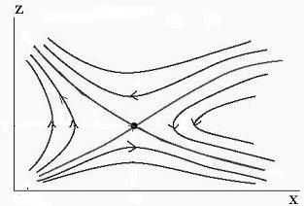
Рис 4-10 Схема пересоединения магнитных силовых линий

Существуют теории, предполагающие образование в хвосте магнитосферы одной или двух (ближней и дальней) точек пересоединения. Этот процесс входит основной частью в одну из моделей магнитсферной суббури. В результате пересоединения плазма разогревается и движется в обе стороны от точки пересоединения — к Земле и от Земли. Первый тип движения, к Земле, носит название быстрых струйных течений - bursty bulk ﬂow (BBF), или nightside ﬂux transfer events (NFTEs). Второй, исток плазмы от Земли, именуется плазмоидом.
Помимо радиальных течений плазмы, в хвосте наблюдаются движения, взмахи хвоста вверх и вниз (flapping motions). Этот процесс имеет длительность от 10 секунд до 10-20 минут и вызывается вариациями скорости или давления солнечного ветра, либо вариациями Bz-компоненты межпланетного магнитного поля. Половина случаев взмахов хвоста наблюдается в спокойное время (Кр<2), половина в более возмущенное. Многоспутниковые эксперименты CLASTER и THEMIS привели к появлению большого числа публикаций, посвященных этим эффектам.

4.6 Плазменные структуры
Плазменные структуры или домены начинаются с ионосферы, которая с внутренней стороны встроена в атмосферу Земли, а с внешней плавно переходит в плазмосферу. Внешняя граница плазмосферы, плазмопауза, отделяет ее от плазменного слоя.
Плазменный слой (plasma sheet) - область горячей плазмы, потоки которой не вращаются вместе с Землей как в плазмосфере, а управляются внешними электрическими полями. Плазменный слой разделяется на две части — внутренний, авроральный или центральный плазменный слой (сentral plasma sheet), и более холодный приграничный плазменный слой (вoundary plasma sheet), располагающийся в хвосте магнитосферы. Название "слой" и отражает тот факт, что максимальный поток ионов плазменного слоя находится вблизи плоскости магнитного экватора.
Вне плоскости экватора, примыкая к границе магнитосферы, находятся плазменная мантия и низкоширотный граничный слой (plasmasheet boundary layer, PSBL). Здесь плазма имеет более высокую плотность и температуру и здесь регистрируются узкие пучки направленных к Земле и от Земли энергичных электронов и ионов, которые, по-видимому, ответственны за активность сияний на приполюсной границе авроральной зоны. Дальний конец хвоста и признаки плазменного слоя наблюдаются вплоть до орбиты Луны (> 100 Re )
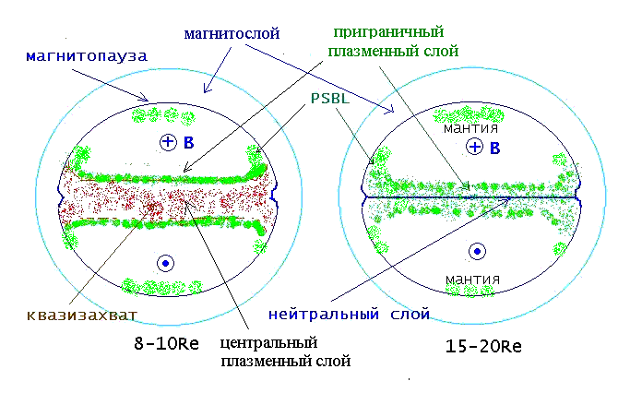
В мантии и в низкоширотном граничном слое на флангах магнитосферы под действием солнечного ветра раскручивается вихрь конвекции, антисолнечный на флангах и в сторону Земли — в центре. Э.д.с. генератора может создаваться квази-вязким взаимодействием с солнечным ветром, и/или пересоединением на магнитопаузе. Хвостовой и авроральный плазменные слои перемешиваются, благодаря действию электрического поля конвекции (convective E-field), частицы плазменного слоя проникают из хвоста ближе к Земле, в область квазизахвата, где выступают в качестве резервуара частиц, дальнейшее ускорение которых обеспечивает заполнение радиационных поясов, вызывает полярные сияния и магнитные возмущения.
4-11 Поперечное сечение хвоста магнитосферы на отдалении от Земли на 8-10 и 15-20 земных радиусов.

На рисунке 4-11 приведены две схемы поперечных разрезов хвоста магнитосферы на расстояниях примерно 7-9 Re и 15-20 Re. В дальнем сечении видны все обозначенные выше плазменные слои, в ближнем появляется и авроральная магнитосфера с внутренним плазменным слоем. Что касается происхождения частиц плазменного слоя, то источников два — солнечный ветер и полярная ионосфера Земли. Ионосферная составляющая возрастает во время некоторых магнитных бурь. Отличают эти источники по ядерному составу, который у земной и солнечной атмосферы неодинаков. Выяснить, откуда родом электроны, разумеется, невозможно, уж очень они все одинаковые.

4.7 Ионосфера Земли
Внутри магнитосферы ближе всего к Земле располагается ионосфера (ionosphere), на высоте примерно от 50 до 1000 км. (рис 4-12). Ее может быть скорее надо бы отнести к атмосфере, а не к магнитосфере, но, во первых, ионосфера — полноправный участник многих магнитосферных процессов, в том числе и
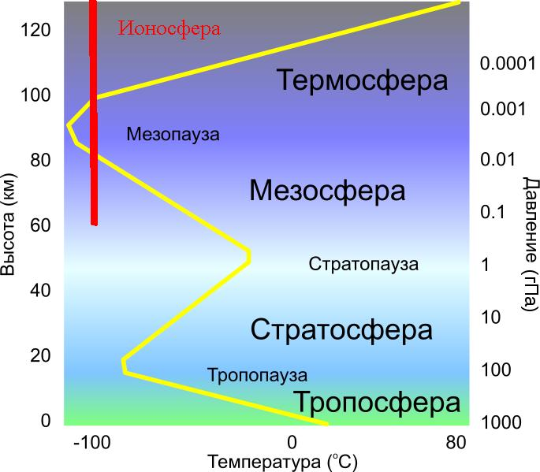
4-12 Положение ионосферы относительно атмосферных слоев
магнитных бурь. А во-вторых, популяция ионосферы – это уже плазма, хотя и не полностью ионизированная, а плазменные слои – это предмет магнитосферной физики. Верхняя граница ионосферы не определяется четко, примерно на высотах в несколько тысяч км происходит плавный переход в плазмосферу или плазменные слои магнитосферы.
Основные источники ионизации земной атмосферы – ультрафиолетовое излучение Солнца, мягкое рентгеновское излучение солнечной короны, и корпускулярные потоки, солнечного, галактического и магнитосферного происхождения. В разное время суток и на разных широтах действуют разные источники, поэтому принято различать дневную и ночную ионосферы, а также экваториальную, средне- и высоко-широтную.
Воздействия, корпускулярные и электромагнитные, могут приводить к изменению параметров ионосферы и вызывать специфические процессы (полярные сияния, электроджет, пульсации) в различных слоях ионосферы. Эти процессы, в свою очередь, могут воздействовать на другие природные факторы, например, на климат и биосферу Земли, на радиосвязь, навигацию и ряд других процессов прикладного значения.
Воздействия могут быть непрерывными, модулированными (например, суточной волной) или иррегулярными, внезапными. За исключением вспышечных всплесков рентгеновского излучения от Солнца, вызывающего кратковременный рост ионизации и токов (внезапные возмущения типа SID и эффект Кроше в магнитном поле), все прочие иррегулярные воздействия вызываются корпускулярным излучением. В зависимости от энергии и типа частиц меняется глубина ионизации.
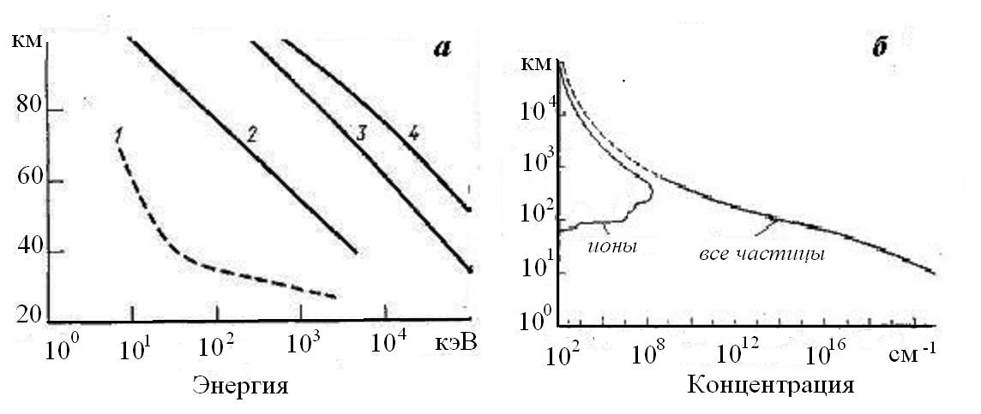
4-13а) Глубина проникновения а атмосферу Земли фотонов (1), электронов (2), протонов(3) и альфа-частиц (4) в зависимости от энергии.
б) Концентрация электронов (ионов) и всех частиц в зависимости от высоты атмосферы.

На Рис 4-13а приведена высотная зависимость глубины проникновения частиц различных типов как функция их энергии. При равной энергии глубже всего проникают гамма и рентген (кривая 1), затем электроны (2) и, наконец, протоны (3) и ядра (4).
Скорость ионизации (число актов ионизации в секунду в единичном объеме) заряженными частицами определяется энергией, необходимой для образования одной ионной пары ( ~ 35 эВ); дифференциальным потоком частиц данной энергии, массовой плотностью на высоте z, и удельными энергетическими потерями частицы (сечением взаимодействия).
Соотношение ионизации и рекомбинации (прилипание электронов к ионам) на определенных высотах создает максимумы в ионизированной плазме, ионосферные слои.
Ионосферные слои — области максимумов концентрации свободных электронов в единице объема (см. рис 1-9).
Слой D расположен на высоте 60-70 км; концентрация электронов в кубике 100-200 (день), 10 (ночь) при спокойной геомагнитной обстановке. Во времена высыпаний электронов или при вторжении солнечных протонов концентрация увеличивается.
Слой D лишь частично ионизирован, концентрация нейтральных атомов намного превышает концентрацию свободных электронов. Слой Е, высота 100-120 км; концентрация электронов 1.5-3.10⁵ (день), 3000 (ночь) см⁻³
Иногда (спорадически) появляется более плотный слой, его так и называют слой Е спорадический, Еs.
Е-спорадический наблюдается на всех широтах и долготах, но традиционно делится на три класса: экваториальные или низкоширотные, среднеширотные и высокоширотные или авроральные Е-слои. Слой Е как и D ионизирован частично.
Еs-слой обычно очень тонкий, несколько сот метров, протяженный по горизонтали на сотни километров и очень плотный ( до 10¹² электронов/ионов в кубическом метре).
Теория образования тонких слоев основывается на эффекте слоистости ветров (wind-shear mechanism) c учетом влиянии ионосферного электрического поля. По этой теории ионы, движущиеся со скоростью горизонтального ветра V, отклоняются магнитным полем B в вертикальном направлении VxB , вверх или вниз и могут накапливаться на границе ветров встречных направлений.
Первоначально предполагалось, что высокоширотный Es однозначно связан с полярными сияниями и вызывается высыпающимися авроральными частицами. Однако обычно узкий пик Es выделяется на фоне более размазанного по широте ионизационного профиля полярных сияний.
Cлой F, в котором выделяют F1 и F2 расположен на высоте 180—320 км, концентрация свободных электронов 5-25.10⁵ см⁻³ . Слой F в верхней части приближается к состоянию полной ионизации.

4.8 Ионосферные токи
В ионосферной плазме при наличии свободных зарядов легко возникают токи, было бы приложено электрическое поле. И действительно, регулярные и нерегулярные вариации магнитного поля, регистрируемые на Земле, говорят о наличии токов в ионосфере.
Добавление внешних токов приводит к тому, что напряженность общего магнитного поля Земли складывается из нескольких частей B=M+m+D+N+S+L, где М-главное поле, обусловленное внутренними источниками, m-вековая вариация, D-регулярная или нерегулярная часть поля возмущений, связанная с внешними источниками; N-нециклическая вариация в спокойные периоды от внешних источников. Поле Sq (спокойная суточная вариация) является периодическим и обусловлено влиянием Солнца, Поле L также периодическое, возникает под влиянием Луны.
Интенсивность типичной Sq -вариации в средних широтах составляет около 20 нТ, и она отчетливо прослеживается на магнитограммах, в то вpeмя как L-вариация очень мала (несколько нТ) и для ее выделения необходим статистический анализ.
Солнечно-суточная вариация усиливается вблизи экватора и может составлять 100-200 нТл. Токовая система Sq усиливается током электроструи, текущей в узкой полосе (±5°) над экватором. Сильные Sq-токи существуют на освещенной стороне Земли между экватором и средними широтами.
Для нас наибольший интерес представляют токи D - высокоширотной возмущенной ионосферы. На ранней стадии
исследований источник электрического поля и для этих токов искали в ионосфере и атмосфере, был предложен механизм
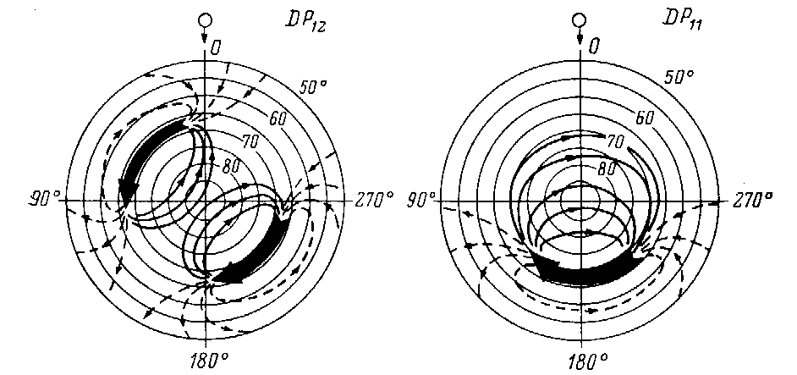
4-14 Токи DP11 и DP12

динамо, который мы обсуждать не будем, потому что он в дальнейшем был отвергнут. По магнитограммам высокоширотной сети станций можно построить картину токов, текущих в ионосфере, ответственных за то или иное возмущение магнитного поля. Такие токовые системы называют эквивалентными, потому что реальные токовые системы трехмерны.
Двухвихревая система DR12, характерная для спокойной суточной вариации и усиливающаяся на подготовительной фазе суббури (рис 4-14 слева), ассоциируется с электрическим полем конвекции. На вечерней стороне ток (электроджет) направлен на утро и вызывает положительное отклонение в Н-составляющей магнитного поля, тогда как противоположное направление тока на утренней стороне дает отрицательное отклонение.
Переход от восточного к западному току, регистрируемый вблизи полуночи, носит название разрыв Харанга. ( Harang discontinuety). Дополнительная одновихревая токовая петля DR11 (рис 4-14 справа) возникает на фазе экспансии суббури и резко усиливает западную электрострую. Это дополнительный короткоживущий ток связыают со сбросом в ионосферу авроральных электронов и индукционным электрическим полем суббуревых активизаций.
Существование трехмерных токовых систем в магнитосфере было предсказано норвежским ученым Биркеландом, наименование токи Биркеланда (Birkeland currernts) часто встречается в литературе. Две возможных конфигурации продольных токов были рассмотрены Бостремом в 1964 году (рис 4-15).
В системе типа 1 ток втекает на утренней стороне и вытекает на вечерней, в системе типа 2 ток втекает на северной (полюсной) полосе и вытекает на экваториальной.
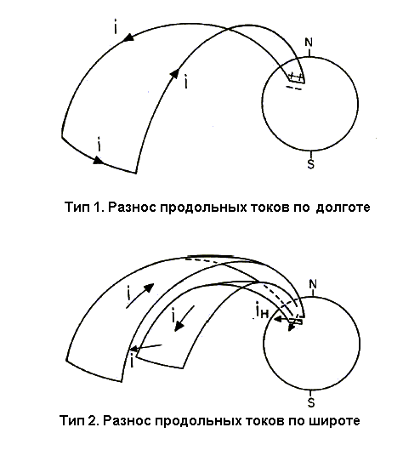
4-15 Два типа трехмерных токовых систем Бострема.
Оба типа токовых систем, предсказанные Бостремом, обнаруживаются при анализе измерений магнитного поля и фигурируют в моделях магнитосферных возмущений. Они могут иметь глобальный или локальный характер. На рис 4-16 приведена схема продольных токов в проекции на ионосферу, построенная Ииджимой и Потемрой (1976) по данным спутника "Триад". Высокоширотная и низкоширотная токовые зоны
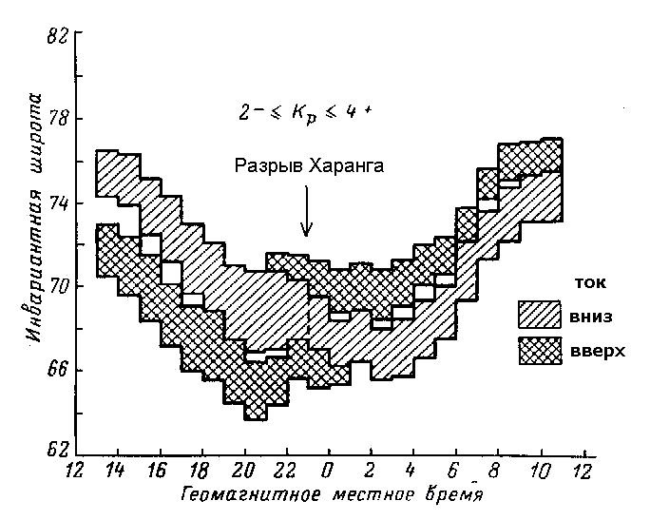
4-16 Распрееление продольных токов в авроральной зоне Ижима-Потем
совпадают с границами овала полярных сияний. Направление токов неодинаково в утреннем и вечернем секторах - утром ток направлен вниз (в ионосферу) на приполюсной границе и вверх - на экваториальной, тогда как в вечернем секторе направление продольных токов обратное. Отмечалось, что ток, направленный вверх, скорее всего обеспечивается высыпанием электронов с энергией > 1 кэВ из магнитосферы.
Отметим, что приведенные выше картинки весьма схематичны и для детального самосогласованного рассмотрения надо привлекать данные о распределении электрического поля, характере и носителях тока, динамике плазменных структур и т.д.
4.9. Пульсации и волны
Помимо заряженных частиц, плазмы и токов населена магнитосфера множеством типов волн. Некоторые из них приходят в магнитосферу извне, из атмосферы или с поверхности Земли, землетрясениями или передатчиками, другие возбуждаются внешними воздействиями, например, солнечного ветра и, наконец третьи возникают в самой магнитосфере как вследствие плазменных неустойчивостей или из-за раскачки колебаний на выделенных частотах.
Обычно пульсациями называются вариации магнитного поля, светимости полярных сияний и потоков частиц в диапазоне периодов от секунды до нескольких минут. Исследование пульсаций — обширный раздел магнитосферной физики с большим числом публикаций. Подавив соблазн углубиться в эту область, дадим здесь лишь сводку типов и частот регулярных и иррегулярных типом магнитных пульсаций (Клейменова).
Рс1 (Т=0.2-5.0 с), Pi1(Т=1-40 с),
Рс2 (Т=5-10 с), Pi2 (Т=40-150 с)
Рс3 (Т=10-45 с), Pi3 (Т>150 с)
Рс4 (Т= 45-150 с),
Рс5 (Т=150-600 с),
Рс6 Т>600 с
На магнитограммах один из классов выделяется своей формой — несколько колебаний подряд, потом пауза, и снова цепочка колебаний. Этот вид колебаний получивший название «жемчужины», подробно исследован нашей выдающейся ученой В.А. Троицкой, в частности в экспериментах в сопряженных точках ею было обнаружено чередование жемчужин (рис 4-17).
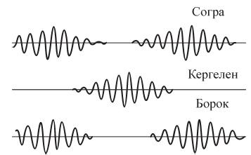
4-17 Схема развития жемчужин в сопряженных точках
ОНЧ-излучение - общее название электромагнитных волн частотного диапазона 3 Гц - 30 кГц. Более точное деление:
УНЧ (ультра-низкочастотное излучение) ULF (ultra low frequency) 3-30 Гц, (длина волны - 100 000 -10 000 км)
КНЧ (крайне-низкочастотное излучение) ELF (extremely low) - 30 Гц - 3 кГц, (10 000 - 100 км)
ОНЧ (очень-низкочастотное излучение) VLF (very low) - 3 кГц - 30 кГц (100 - 10 км)
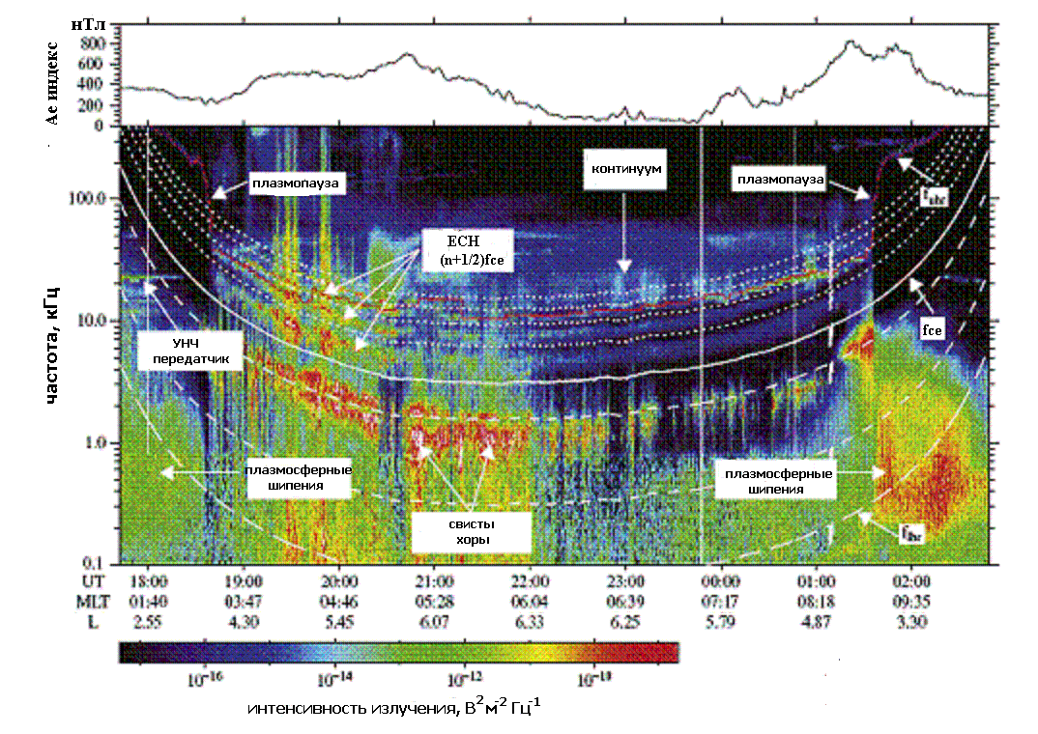
4-18 ОНЧ- излучения на спутнике CRRES в области магнитного экватора
В магнитосфере Земли наблюдается большое разнообразие типов ОНЧ-излучений. По области генерации делятся на внешние, приходящие извне, и внутренние, генерированные в магнитосфере.
На регистрограмме, полученной на спутнике CRRES при пролете из внутренней магнитосферы в авроральную и обратно, (рис 4-18) показаны основные типы ОНЧ-излучений.
Снизу, с Земли, приходят излучения антропогенного происхождения (например, от ОНЧ-передатчиков) и из атмосферы - излучения, генерированные молниями, атмосферики (wistlers). В плазмосфере превалируют плазмосферные шипения и шумы, (plasmaspheric hiss). На регистрограмме слева - спокойные шипения, справа, на выходе из авроральной магнитосферы - шипения повышенной интенсивности в возмущенное время (см. на графике в верхнем блоке - Ае-индекс). В авроральной магнитосфере повышенные потоки авроральных электронов генерируют авроральные хоры и свисты (wistler mode chorus)
ОНЧ-волны генерируются потоками авроральных электронов, и при паразитном резонансе с электронами больших энергий могут и ускорять, и сбрасывать их в конус потерь.
Плазмосферные шипения считаются причиной появления провала между поясами: при плотности плазмы порядка 1000 см-3 релятивистские электроны диффундируют в конус потерь быстрее, чем успевают проскочить область L=2-3 за счет радиальной диффузии. Время жизни электронов с энергией в 1 МэВ оценивается в 10-100 суток, что много меньше чем при сильной диффузии. В дневные часы коэффициент диффузии в 2-20 раз больше, чем в ночные.
EMIC-волны в диапазоне УНЧ — ионноциклотронные волны генерируются протонами кольцевого тока и, возможно, суббуревыми протонами.
EMIC-волны на паразитном резонансе рассеиваетют релятивистские электроны, энергия которых по разным оценкам больше 100 кэВ, 2 Мэв или 3 МэВ. Рассеяние во время главной фазе бури считается одним из главных механизмов потерь частиц. Рассеяние наиболее эффективно в плотных плазменных районах плазмопаузы и в вечерних плюмах (отрогах плазмосферы) , где время жизни составляет от нескольких часов до суток.

4.10 Структура границ магнитосферы.
В результате взаимодействия солнечного ветра, набегающего на земную магнитосферу, образуется головная ударная волна, (bow shock), ближе к Земле погранслой или магнитослой (magnetosheet) или переходная область, отделяет ее от магнитопаузы (magnetopause), которая является границей собственно магнитосферы. Исключение составляет касп (cusp) (точнее два каспа, северный и южный), - воронкообразный открытый сток для частиц из солнечного ветра в ограниченную область полярной шапки. Иногда эта область вытягивается в полоску, в этом случае используется название клефт (cleft).
На рис 4-19 показан пример пересечения границы магнитосферы спутником Интерболл-1. Видны два скачка напряженности магнитного поля — на головной ударной волне (ГУВ) и на магнитопаузе (МП), а также область повышенной турбулентности — турбулентный магнитослой (М-слой).
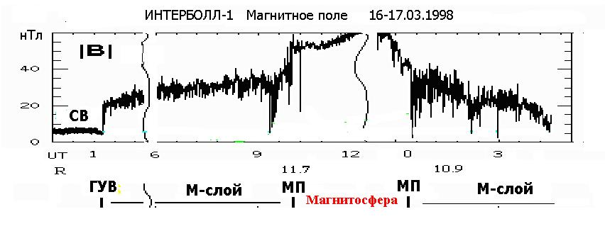
4-19 Пересечение границы магнитосферы, спутник Интерболл-1.
Еще до начала космической эры стало ясно, что если от Солнца идет поток плазмы; тогда земной магнитный диполь должен для него составлять препятствие. Чепмен и Ферраро (1931) построили наглядную физическую модель взаимодействия плазмы с "чужим" полем. Когда облако плазмы набегает на магнитное поле Земли, в нем индуцируется электрический ток, который создает собственное магнитное поле, уничтожающее нормальное геомагнитное поле в облаке и усиливает его поле в области между облаком и Землей. Облако остановится, когда его импульс будет израсходован на сжатие геомагнитного поля. Возникшая в результате граница называется головной ударной волной. Положение подсолнечной точки в спокойное время — 10 Re, во время возмущений приближается к Земле в зависимости от давления солнечного ветра.
Граница магнитосферы (магнитопауза) определяется условием равенства давлений магнитного поля и набегающей плазмы. Используя накопленные экспериментальные данные, в ряде работ была предложена эмпирическая зависимость положении магнитопаузы от давления солнечного ветра и межпланетного магнитного поля, точнее от его Bz компонента. В работах С.Н. Кузнецова и А.В. Суворовой предполагалось, что магнитопауза имеет вид параболоида вращения и перемещается к Земле и от Земли как единое целое. На рис 4-5 приведены данные измерений положения границы при разных величинах давления и аппроксимирующие кривые. В магнитослое, расположенном между головной ударной волной и магнитопаузой, плотная, (10-30 см-3) и холодная как в солнечном ветре (100 эВ = 106 К) плазма отличается резко от разреженной (0.3 см-3) горячей (от 0.5 до нескольких кэВ) плазмы внутри магнитосферы. Примыкая к магнитопаузе изнутри находится переходный слой с параметрами холодной плазмы такими же как в магнитослое.
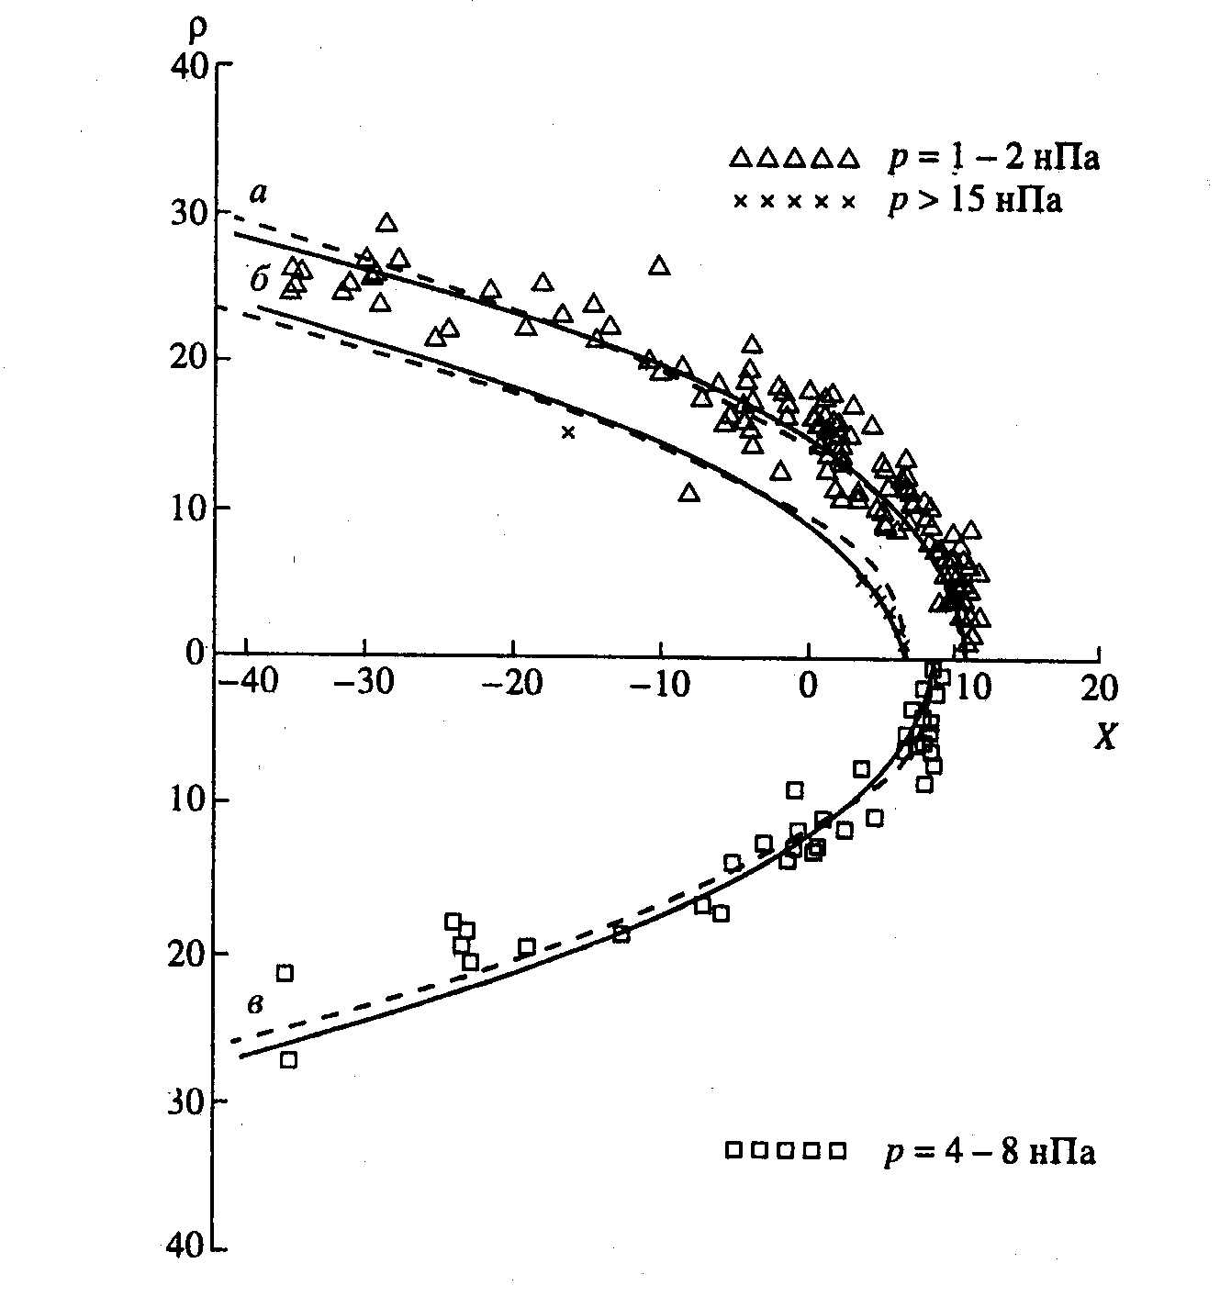
4- 19 Измерения положения магнитопаузы при разных величинах давления солнечного ветра и аппроксимирующие кривые.

Вблизи полярных каспов переходный слой носит название входной слой (entry layer), на высоких широтах в хвосте магнитосферы — мантия, на низких - низкоширотный граничный слой (PSBL). Наличие переходного слоя внутри магнитосферы говорит о том, что плазма солнечного ветра все же проникает в магнитосферу и, следовательно, передает ей свою энергию.
В магнитослое плазма сильно турболизована, и это обстоятельство может способствовать пересоединению магнитных силовых линий солнечного ветра и магнитосферы. Пересоединяются не все, а только отдельные силовые трубки; вместе с движущимся мимо Земли солнечным ветром эти трубки переносятся на ночную сторону, в хвост магнитосферы, и по этим трубкам плазма солнечного ветра и проникает в магнитосферу.
Полярные каспы - области проникновения солнечной плазмы в магнитосферу, которые вдоль магнитных линий проецируются на касповые области свечения, примыкающие к авроральным овалам (рис 4-2). Попав в касп, плазма течет по разным каналам (в зависимости от ММП) — в плазменную мантию или LLBL. В заключение отметим, что границы магнитосферы и по структуре и по характеру протекающих там процессов гораздо сложнее той картины, которую мы здесь нарисовали. Однако углубляться в эту тему — значит еще больше отдаляться от предмета разговора, то есть от магнитных бурь.

Резюме

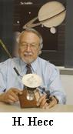
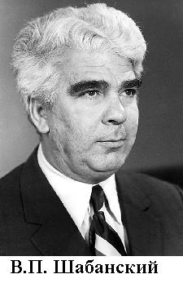
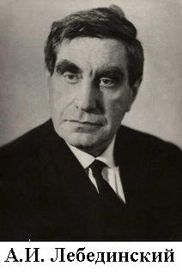
Эта глава необходима для понимания процессов магнитных бурь. Не представляя, как устроена магнитосфера, не поймешь и все остальное. Поэтому ее первую часть следует прочитать внимательно. В ней говорится о строении магнитного скелета магнитосферы с поджатым спереди, с солнечной стороны, параболоидом силовых линий и трубой хвоста с ночной стороны, вытянутой чуть ли не до Луны. Затем этот скелет одевается, нашпиговывается энергичными частицами и плазмой. Вихри плазмы движутся и несут с собой электрическое поле, текут трехмерные токи, пробегают электромагнитные волны. Все это чутко реагирует на изменения в солнечном ветре, все дышит, движется. О законах движения – в следующей главе.
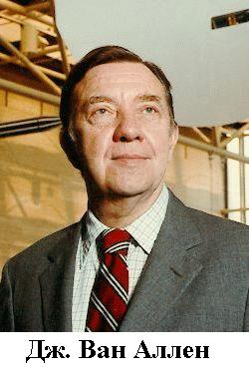 | 